皆さんが日頃取り組まれている相談や援助業務では、アディクションに関する問題にどれくらい出会われますか？この度、大阪府依存症早期介入・回復継続支援事業の補助を活用し、依存症専門機関以外の現場で皆さまが出会われるアディクション関連問題への介入の役割・課題について、当事者、家族ともに考える研修会を企画いたしました。
アディクションの裾野は広く、別の問題として形を変えて表面化していることもあります。また、生活の苦しさからアルコ―ルや薬物、ギャンブルなどに頼ってしまい、さらに問題が深刻化してしまうケースも少なくありません。
今回の企画では、生活困窮とアディクションについて、各分野で活躍されている支援者の方の報告と当事者のからの体験談をお聞きし、参加者のみなさんと一緒にそれぞれができることを語り合いたいと考えています！
ひとりでも多くの方が依存症の治療や支援につながっていくために、私たち支援者に何ができるのか…一緒に考えてください！！

日時 2020年2月29日(土)
日時 13：20～16：45(受付13：00～)

場所 大阪市立早川福祉会館（401号室）
プログラム
プログラム
プログラム
◇ 話題提供 「生活困窮者とアディクション関連問題～現場での事例を通して～」
谷口 伊三美 氏 リカバリハウスいちご(元生活保護ケースワーカー)
織田 隆之 氏 主任相談支援員 くらしサポートセンターなにわ（自立相談支援事業）
西部 智子 氏 弁護士 法律事務所ユノ
椿 拓也 氏 西宮市役所厚生第２課(生活保護担当)
- 依存症回復者本人の体験談
- 全体ディスカッション
●対象
生活困窮者に関わる支援者、アルコール関連問題ソーシャルワーカー など

●定員 ８０名

●参加方法
FAXにてお申込みください
（2020年2月24日（月）〆切）

●参加費 無料

●主催
一般社団法人アルコール関連問題ｿｰｼｬﾙﾜｰｶｰ協会関西支部

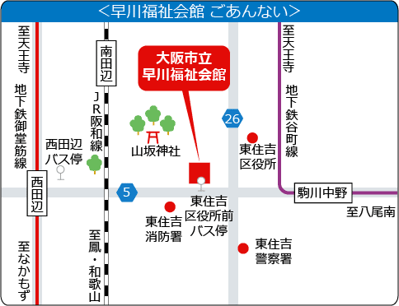

・ 地下鉄谷町線「駒川中野」下車、西へ徒歩10分
・ 地下鉄御堂筋線「西田辺」下車、東へ徒歩15分
（大阪シティバスへ乗り継ぎできます）
・ JR阪和線「南田辺」下車、南東へ徒歩15分
・ 大阪シティバス「東住吉区役所前」下車すぐ
・ 駐車場有（無料ですが、満車の際はご了承ください）
※ 南港通り(大阪府道５号)沿いの北側に建つレンガ
壁の建物です。

検討会に関するお問い合わせは、下記まで
リカバリハウスいちご 担当：上田
Tel 06-6769-1517 （月～金・9～17時）

アルコール関連問題ソーシャルワーカー（ASW）協会は、アルコール関連問題に関わる医療及び福祉に携わる専門ソーシャルワーカーの相互交流を通して専門性の向上をはかると共に、社会的地位の確立を目指し、わが国におけるアルコール関連問題に対する社会福祉の増進に寄与することを目的とした専門職団体です。

ご多忙とは存じますが、皆様のご参加をぜひお待ちしております。

